|  |  |
| --- | --- |
| Default | Cuando no existe modificador de acceso. El mismo acceso que el público, salvo que no es visible para otros paquetes. |
| Modificadores de acceso | Las palabras clave utilizadas para declarar una clase, método o variable como públicas, privadas o protegidas. Es default (predeterminado) cuando no existe modificador de acceso. |
| subclases | Las clases que son subconjuntos de otras clases más específicas y que heredan métodos y campos de las clases más generales. |
| Extends | Una palabra clave en Java que le permite declarar en forma explícita la superclase de la clase actual. |
| Encapsulación | Filosofía de programación que promueve la protección de los datos y el ocultamiento de la implementación a efectos de preservar la integridad de los datos y métodos. |
| private | Visible solo para la clase cuando está declarado. |
| Jerarquía | Una estructura que categoriza y organiza relaciones entre ideas, conceptos o cosas colocando los componentes más generales o incluyentes en la parte superior y los más específicos o con un alcance más limitado en la parte inferior. |
| Public | Visible para todas las clases. |
| Superclass | Clases que traspasan sus métodos a clases más especializadas. |
| Herencia | El concepto en una programación orientada por objetos que permite que las clases obtengan métodos y datos extendiendo los métodos y los campos de otras clases. |
| protected | Visible para el paquete cuando se lo declara y para las subclases en otros paquetes. |
| UML | Un lenguaje estandarizado que se emplea en programación para modelar sistemas y estructuras. |
| súper | Una palabra clave que les permite a las subclases acceder a los métodos, datos y constructores correspondientes a la clase principal o dominante. |
| relación “Is-a” | Un término útil que sirve para conceptualizar las relaciones que existen entre los nodos u hojas en una jerarquía de herencia. |

1. En eclipse llamado PuntoUno y en Main se ejecuta.

2.

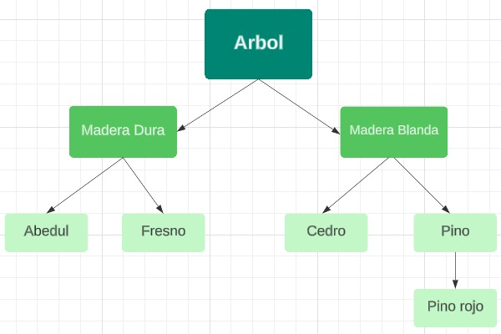

3. En el eclipse Person y Student

4.

a. public String aString;

R//Verdadero, las subclases pueden acceder a los miembros públicos de la superclase.

b. protected boolean aBoolean;

R//Verdadero, las subclases pueden acceder a miembros protegidos de la superclase.

c. int anInt;

R//Verdadero, las subclases pueden acceder a los miembros con acceso al paquete de superclase default, si están en el mismo paquete.

d. private double aDouble;

R//Falso, las subclases no pueden acceder a los miembros privados de las superclases.

e. public String aMethod ()

R//Verdadero, las subclases tienen acceso a los métodos públicos de la superclase.

f. private class aNestedClass

R//Falso, las subclases no pueden acceder a las clases internas privadas de la superclase.

g. public aClassConstructor()

R//Falso, el constructor no es un miembro por lo tanto las subclases no pueden acceder a él.

5. En eclipse Instrument, StringInstrument y Guitar

6.

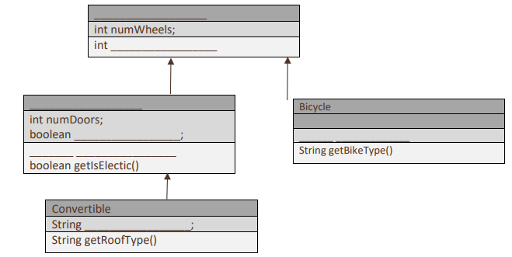

roofType

bikeType

String

getNumDoors()

int

isElectric

Car

getNumWheels()

Vehicle

**Las palabras rojas son las que se completaban**

public class Vehicle {

private int numWheels;

public Vehicle(int numWheels) {

this.numWheels = numWheels;

}

public int getWheels() {

return wheels;

}

}

public class Car extends Vehicle {

private int numDoors;

private boolean isElectric;

public Car (int numWheels, int numDoors, boolean isElectric) {

super(numWheels);

this.numDoors = numDoors;

this.isElectric = isElectric;

}

public int getNumDoors() {

return numDoors;

}

public boolean getIsElectric() {

return isElectric;

}

}

public class Bicycle extends Vehicle {

//Mountain bike, road bike, recumbent bike.. etc

private String bikeType;

public Bicycle(int numWheels, String bikeType) {

super(numWheels);

this.bikeType = bikeType;

}

public String getBikeType() {

return bikeType;

}

}

public class Convertible extend Car {

//Soft top or rag top, or hard top

private String roofType;

public Convertible(int numWheels, int numDoors, boolean isElectric, String roofType) {

super(numWheels, numDoors, isElectric);

this.roofType = roofType;

}

public String getRoofType() {

return roofType;

}

}

7.

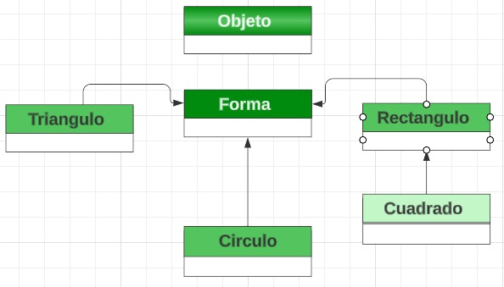

8.

